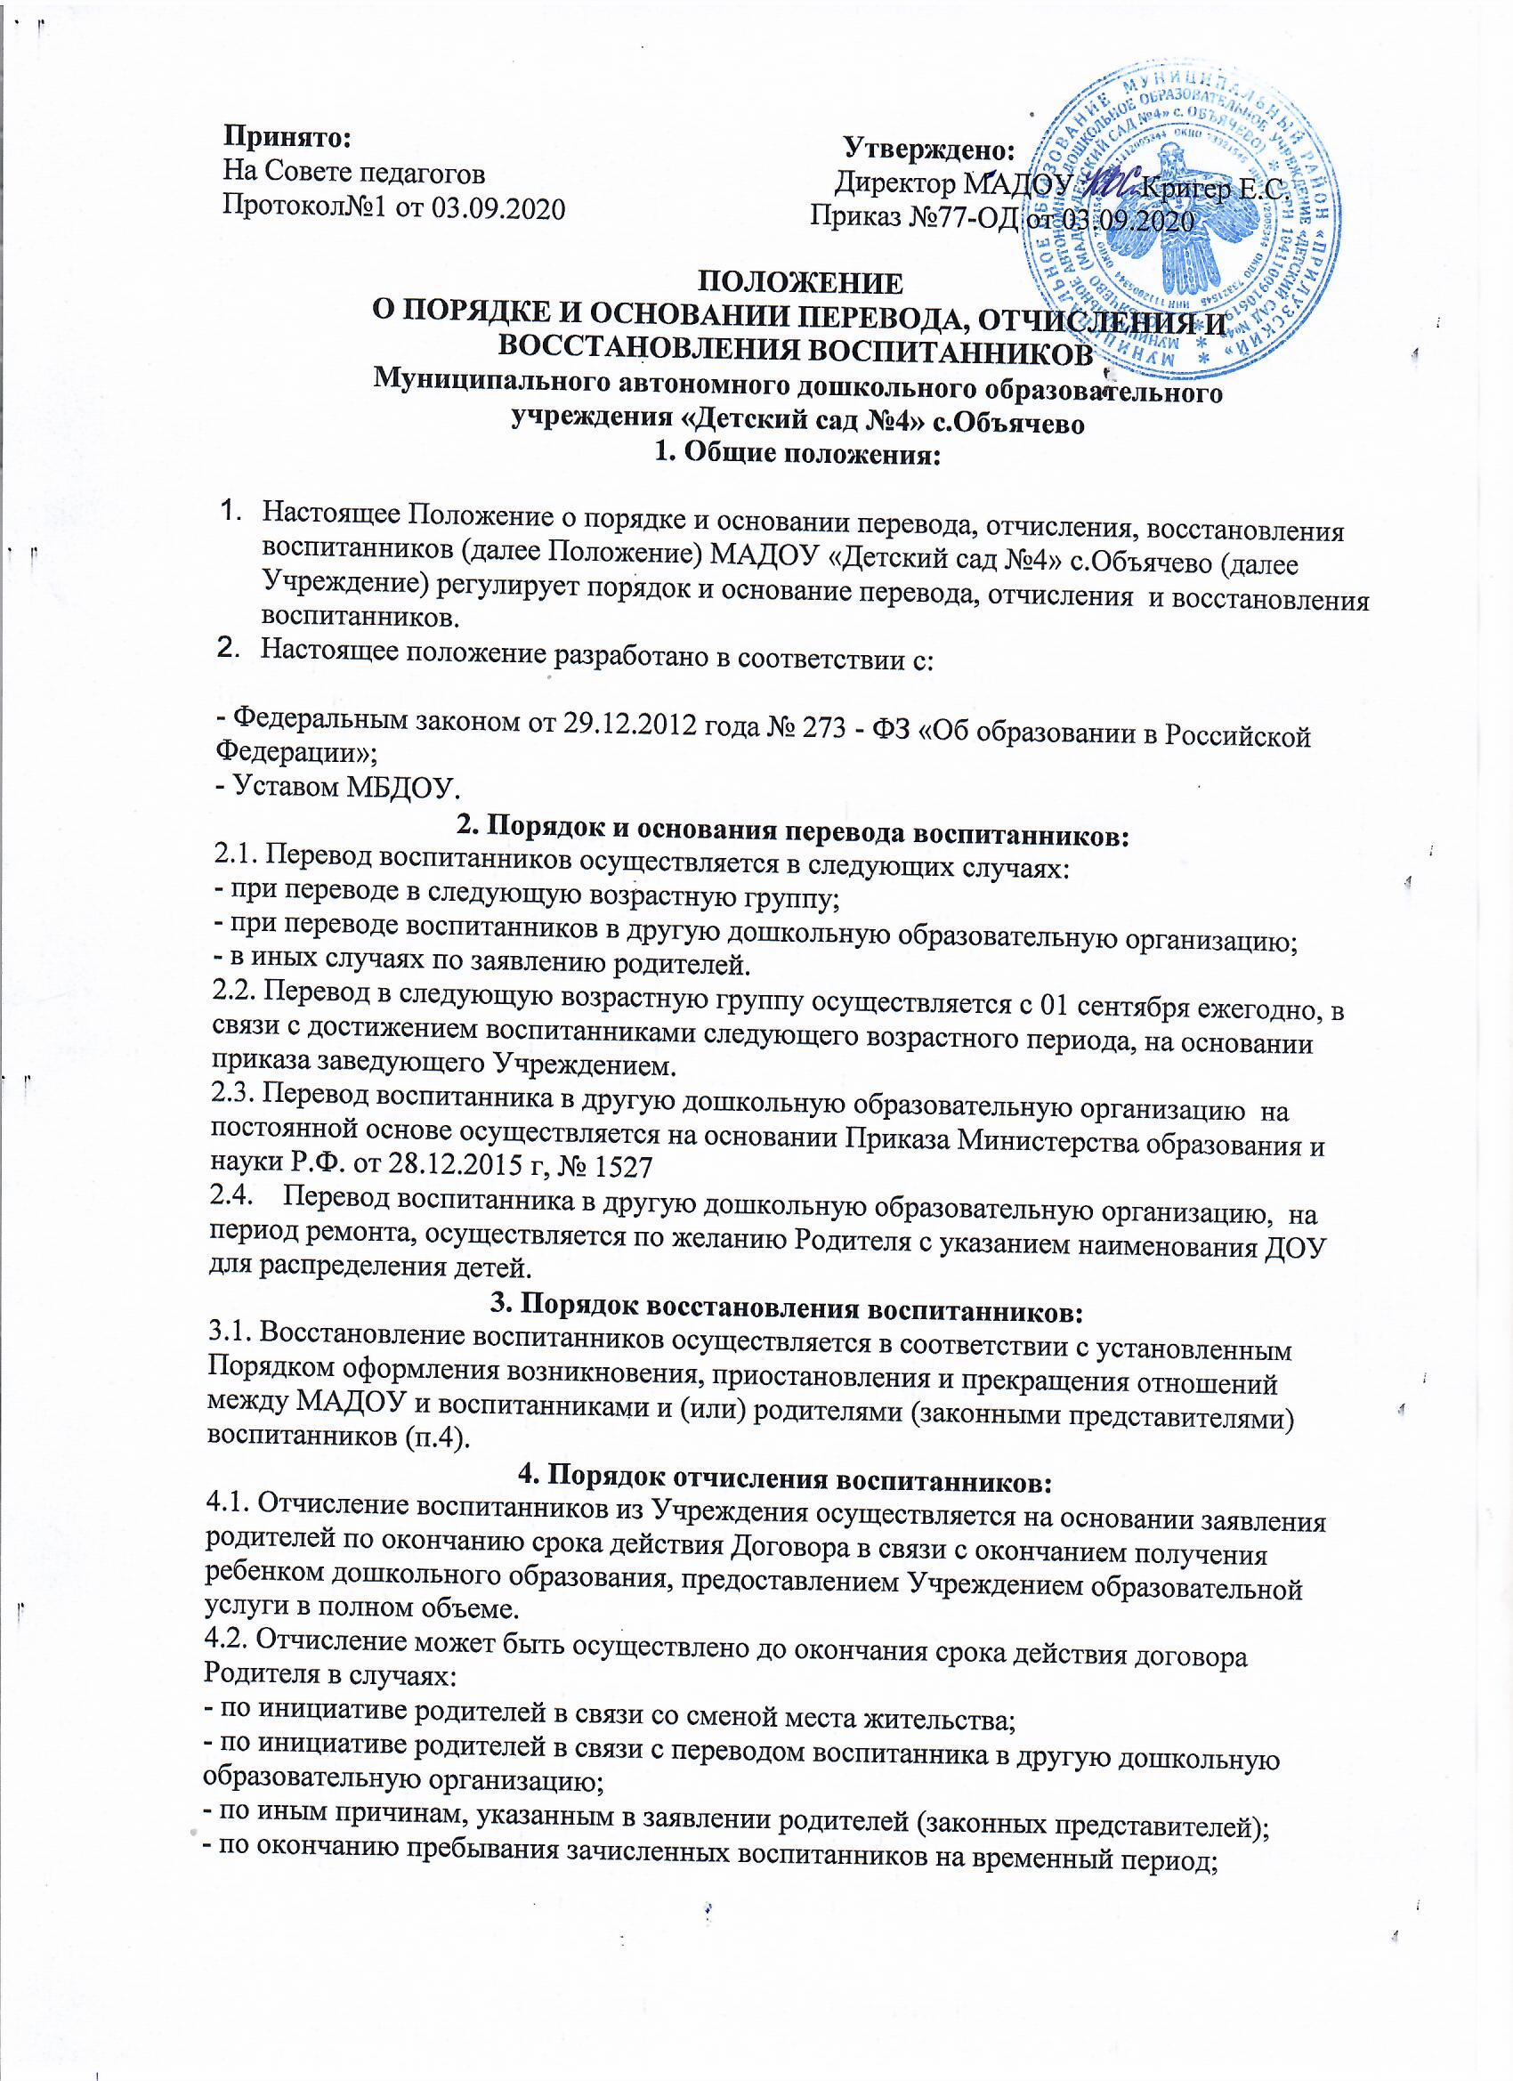- по обстоятельствам, не зависящим от родителей (законных представителей) воспитанника и Учреждения, в том числе в случае ликвидации Учреждения, осуществляющего образовательную деятельность.
4.3. Основанием для отчисления воспитанника является заявление Родителя, приказ заведующего Учреждением об отчислении воспитанника.
4.4. При отчислении воспитанников зачисленных в Учреждение временно, основанием для отчисления является направление Управления образования с указанием сроков пребывания воспитанников в Учреждении, распорядительным актом для отчисления является приказ директора Учреждения.
4.5. Номер и дата приказа об отчислении заносятся в Книгу учета движения детей.

